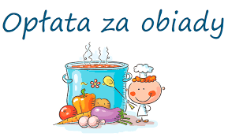październik 2022 r.
Uczniowie: 19 obiadów x 5,00 zł = 95,00 zł

Przyjmowanie płatności wyłącznie przelewem bankowym
ŻYWIENIE 10 1050 1953 1000 0023 5335 6955 ING Bank Śląski
Uprzejmie prosimy o dokonanie wpłat w terminie:
od 23.09.2022 r. do 29.09.2022 r.
Wpłaty dokonane po tym terminie będą zwracane

Nauczyciele: 19 obiadów x 8,50 zł = 161,50 zł

Zgłaszanie rezygnacji z obiadów tel. 25 794 33 95 i do 8.30 danego dnia
Dni wolne od nauki szkolnej: 14 i 31 października 2022 r.

